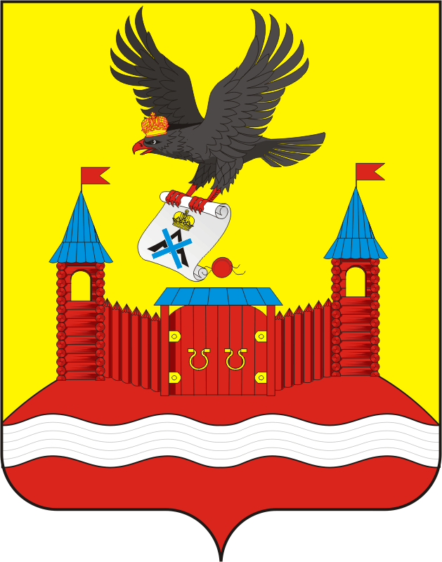

СОВЕТ ДЕПУТАТОВ МУНИЦИПАЛЬНОГО ОБРАЗОВАНИЯ НОВОЧЕРКССКИЙ СЕЛЬСОВЕТ САРАКТАШСКОГО РАЙОНА ОРЕНБУРГСКОЙ ОБЛАСТИ
ТРЕТИЙ СОЗЫВ
РЕШЕНИЕ
Тридцать пятого заседания Совета депутатов
муниципального образования Новочеркасский сельсовет
третьего созыва

от 28.03.2019 с. Новочеркасск № 142

О ежегодном отчёте главы муниципального образования Новочеркасский сельсовет Саракташского района Оренбургской области о результатах своей деятельности и деятельности администрации сельсовета
за 2018 год.

В соответствии с Федеральным законом от 6 октября 2003 года №131-ФЗ «Об общих принципах организации местного самоуправления в Российской Федерации", Уставом муниципального образования Новочеркасский сельсовет, заслушав ежегодный отчёт о результатах своей деятельности, деятельности администрации сельсовета за 2018 год главы муниципального образования Новочеркасский сельсовет Суюндукова Нура Фаткулбаяновича, Совет депутатов Новочеркасского сельсовета

Р Е Ш И Л :

1. Утвердить ежегодный отчёт главы муниципального образования Новочеркасский сельсовет Саракташского района Оренбургской области Суюндукова Нура Фаткулбаяновича о результатах своей деятельности, деятельности администрации сельсовета за 2018 год согласно приложению.
2. Признать деятельность главы муниципального образования Новочеркасский сельсовет Саракташского района Оренбургской области Суюндукова Нура Фаткулбаяновича за 2018 год удовлетворительной.
3. Контроль за исполнением настоящего решения возложить на постоянную комиссию по бюджетной, налоговой и финансовой политике, собственности, торговле, экономическим вопросам (Закирова Р.Г.).
4. Настоящее решение вступает в силу со дня подписания, подлежит обнародованию на территории сельского поселения и размещению на официальном сайте администрации сельсовета.

Председатель Совета депутатов
Глава муниципального образования
Новочеркасский сельсовет Н.Ф.Суюндуков

Приложение
к решению Совета
депутатов сельсовета
от 28 марта 2018 года № 144

Ежегодный отчёт главы муниципального образования Новочеркасский сельсовет Саракташского района Оренбургской области о результатах своей деятельности и деятельности администрации сельсовета
за 2018 год.

Действующим законодательством на местное самоуправление возложен чрезвычайно большой объём социальных, хозяйственных и иных обязательств.
Полномочий муниципалитетам передано много. Но для достижения экономической эффективности деятельности местного самоуправления необходимо наличие достаточных ресурсов, в том числе собственных.
В 2018 году доходная часть бюджета составляла 16 393 930 рублей, из них собственные доходы 10 503 099 рублей. Расходы местного бюджета по состоянию на 31 декабря 2018 года составили 16 118 695 руб., из них расходы по благоустройству - 3 936 744 руб.
В соответствии с федеральным законодательством одним из основных полномочий органов местного самоуправления является проведение работ по благоустройству, санитарной очистке и озеленению муниципального образования. На территории сельсовета постоянно ведутся работы в этом плане.
Значительные изменения в облике территории сельсовета достигнуты, прежде всего, в результате постоянного участия организаций, общественных формирований и населения в проведении массовых мероприятий по благоустройству и санитарной очистке.
В течение 2018 года осуществляли свою деятельность общественные организации. Всего в работе общественных формирований задействовано 35 человек.
В связи с напряженной обстановкой, связанной с террористическими актами, с пожарной безопасностью и другими стихийными бедствиями возобновлена работа ДНД , в которой состоят 10 человек.
На здании СДК установлен громкоговоритель для оповещения населения. Он используется для объявлений. В случае необходимости используем громкоговоритель в мечети. В 2017 году приобрели и установили на площади светодиодный экран, который работает, но не в полной мере, как хотелось бы.
За 2018 год администрация сельсовета выдала 979 памяток о мерах пожарной безопасности. В настоящее время продолжается работа в данном направлении.
В ходе акции «Сохрани жизнь себе и своему ребенку» на территории установлены 60 дымоизвещателей, будут закуплены еще 20 дымоизвещателей для установки в дома с многодетными и одинокими престарелыми гражданами.

Одним из приоритетных направлений деятельности администрации сельсовета является поддержка населения в вопросах строительства и приобретения жилья. По-прежнему наши молодые семьи участвуют в программах, работающих на территории нашего района.
На сегодняшний день на территории муниципального образования 4 семьи: Головин А.С., Аракелян А.Г.(Новочеркасск); Курмангалиев А.Х. , Бровков А.В.(Красногор) продолжают вести строительство жилья по программе «Сельский дом».
Самостоятельно улучшили свои жилищные условия за счет нового строительства – 2 семьи (с.Новочеркасск – Иванов Д.Н., Степанов Э.А.).
С участием в программе «Сельский дом» плюс субсидия по программе «Устойчивое развитие сельских территорий» завершил строительство дома Исмагилов Р.Н. (Новочеркасск)
С вложением средств материнского семейного капитала в 2018 году приобрели жилье 9 семей.
В 2017 году была проведена работа по проекту и планировке жилого района в с.Новочеркасск. В 2018 году земельные участки этого микрорайона прошли межевание. Участки разбиты на улицы с присвоением адреса. В этом году земельные участки будут выделяться под строительство.
Есть свои сложности, с которыми ежегодно приходится работать. Бывают нарекания в адрес уличного освещения. Да, стараемся вовремя заменить лампочки. Но здесь мы сталкиваемся с еще одной проблемой – отсутствием электрика. Просим электрика в колхозе, обращаемся за помощью в Саракташ. А у них ведь есть еще основная их работа. Поэтому может быть и не всегда получается вовремя заменить лампочки на фонарях. На освещение внутрипоселковых дорог в 2018 году потрачено 688 070 руб.
В 2018 году проведен ремонт асфальтобетонного покрытия улицы Центральная от памятника землепашцу до конца улицы. На эти цели было выделено 1 341 788 рублей.
Не могу не сказать про многоквартирные дома в с.Новочеркасск. Со стороны администрации много работы проводится, чтобы людям там жилось комфортнее. Установлены площадки для контейнера с сухим мусором, устройство сливной ямы. Контейнеры с мусором освобождаем уже за счет средств администрации. Жильцам остается только вовремя оплачивать услуги ассенизаторской машины и содержать в надлежащем состоянии сливную яму. Но до сих пор это больной вопрос, который постоянно стоит на контроле у администрации, потому что находятся нерадивые граждане, которым абсолютно все равно, куда выливать жидкие бытовые отходы. Тем самым наказывают остальных жильцов, которые борются за благоустройство.
Администрация сельсовета, несмотря на несерьезное отношение жильцов, ходатайствовало, чтобы включить дома в региональную программу «Проведение капитального ремонта общего имущества в многоквартирных домах» под ремонт в ближайшие годы. В 2018 году в рамках этой программы провели ремонт крыши дома №7. Проведены работы по полной замене крыши. Заменены двери обоих подъездов с деревянных на железные. Смета составила 3 млн 159 тыс 550 руб. Наша общая задача, чтобы все собственники квартир многоквартирных домов своевременно оплачивали счета-квитанции на капитальный ремонт.
В планах замена кровли в следующем доме – Парковая 11.

Администрация МО «Новочеркасский сельсовет» большое внимание уделяет решению вопросов социальной политики, реализации приоритетных национальных проектов.
В 2018 году наше муниципальное образование выразило желание принять участие в проекте инициативного бюджетирования. Суть проекта заключается в том, что жители территории принимают непосредственное участие в определении приоритетных проблем местного значения, подключаются к общественному контролю над реализацией проекта.
Всего в конкурсе принимало участие более 120 муниципальных образований, в результате отбора 49 территорий получили положительный результат, в том числе и Новочеркасский сельсовет. По результатам конкурсного отбора на 2019 год наша территория, а именно село Красногор, получила право на получение средств областного бюджета в размере 1 060 022 рублей. Объемы софинансирования составят следующее соотношение: местный бюджет - 11%, средства спонсорской поддержки от СПК к-з «Красногорский» - 10%, средства населения – 6%. По данной программе планируется проведение реконструкции парка в селе Красногор. Подготовлена смета. Дана положительная экспертиза. В середине февраля будут проходить торги по выбору подрядчика. Проведение работ запланировано на апрель–май месяц в зависимости от погодных условий.
В этом году мы стали участниками приоритетного проекта «Формирование комфортной городской среды». Для того чтобы войти в проект на муниципальном уровне, утверждена муниципальная программа «Формирование комфортной городской среды МО Новочеркасский сельсовет». Данная программа подразумевает под собой комплекс мероприятий по благоустройству с целью создания условий повышения качества и комфорта на территории муниципалитета. В области будет защита нашего дизайн-проекта, где будет представлено благоустройство парка с.Новочеркасск.

С 1 января 2019 года начала действовать новая система сбора и утилизации ТКО. Она охватила города, райцентры области и крупные населенные пункты с численностью свыше 3 000 человек. По результатам конкурсного отбора региональным оператором в Оренбургской области является ООО «Природа». На нашей территории данная система сбора начнет действовать с 1 июля. В настоящее время определяется схема размещения мест (площадок) накопления ТКО. Заказаны 100 контейнеров.
Ежемесячный платеж за вывоз ТКО для села составит в многоквартирных домах – 79,27 руб. с человека, в частном секторе – 89,83 руб. с человека.
Все это большая работа, но того требует федеральный закон и по-другому не будет.

